**Отчет**

**о проведении встречи с пожилыми людьми на тему**

**«Поговорим о традициях»**

**в МКОУ «Падарская СОШ»**

16 декабря в рамках мероприятий приуроченных "Международному году родных языков" учителя родных языков Махмудова Г.Д. и Зубаилова З.Д. вместе с учащимися организовали встречи  с пожилыми людьми на тему: "Поговорим о традициях".

Цель данного мероприятия – расширить представления детей о культуре, традициях, праздниках Дагестана, где они живут, как одеваются, что едят, как воспитывают детей.

В начале мероприятия обучающиеся познакомились с национальными традициями, культурой, искусством Дагестана. А также ознакомились с творчеством дагестанских писателей и поэтов. Обучающиеся узнали об интересных фактах, и об образе жизни Дагестана. Изучали слова приветствия и прощания, элементарные просьбы на разных языках Дагестана.

В завершении со своей речью выступил гость нашего мероприятия Даудов Д.Д. Он рассказал детям о традициях и обычаях народов Дагестана.

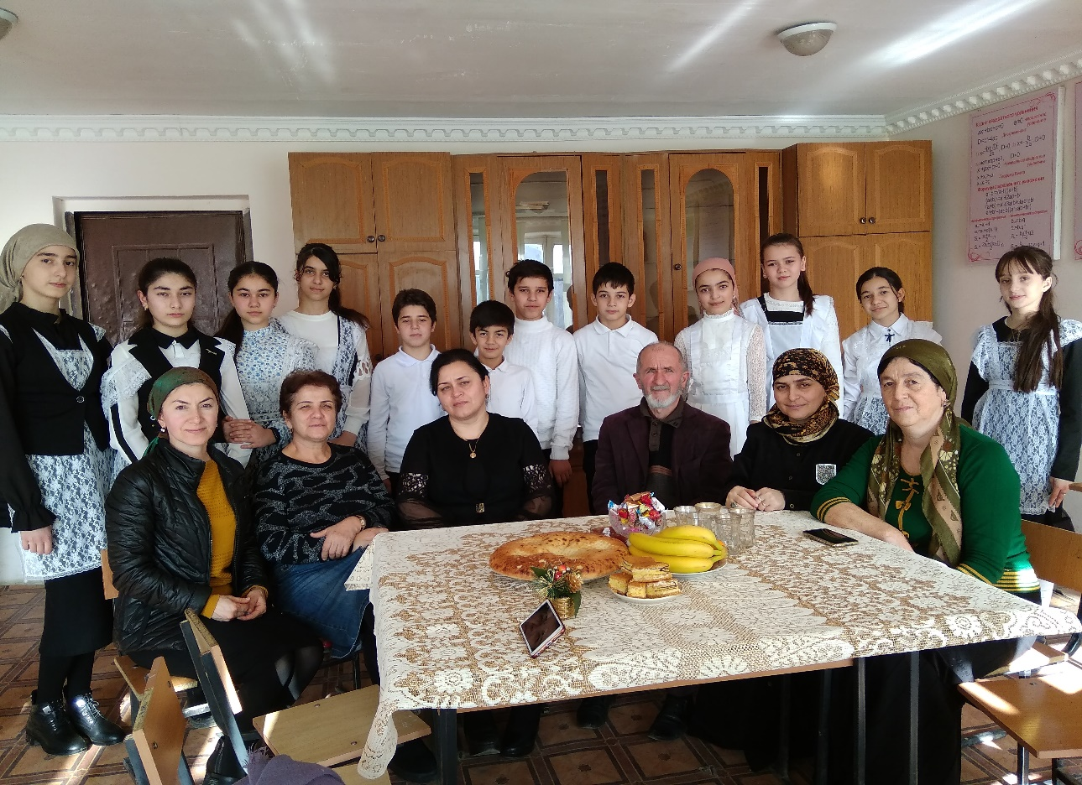

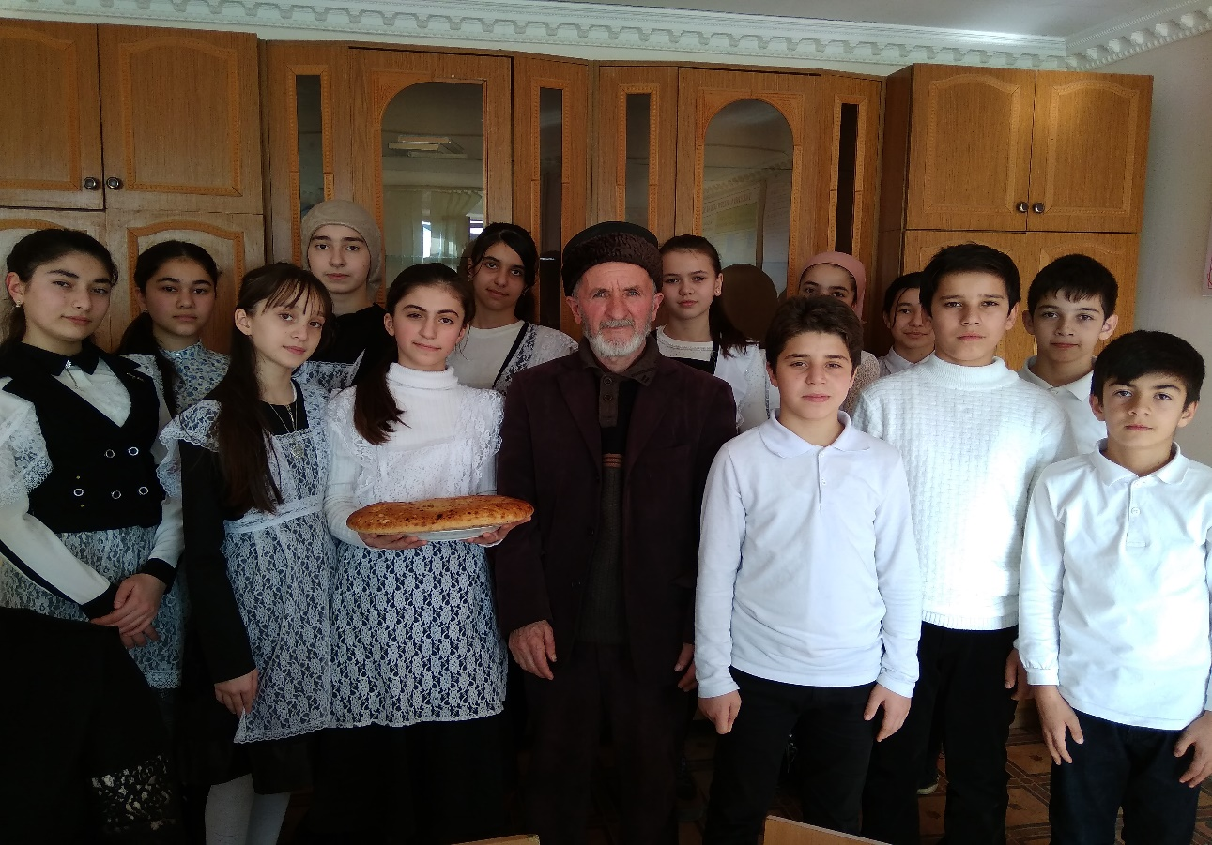

**Педагог-организатор Джанбалаева З.Г.**